Профилактика дорожно-транспортного травматизма
в ДОУ Кузнецкого района

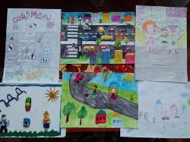
С 11 по 19 января в МБДОУ детском саду «Буратино» с. Ясная Поляна прошли мероприятия, направленные на профилактику дорожно-транспортного травматизма.

Основная цель проведения данных мероприятий : формирование представлений детей о правилах дорожного движения и дорожных знаках, а также просвещение родителей по данной теме. В каждой группе воспитателями были проведены «Минутки безопасности» с детьми, а также игровые ситуации и дидактические игры. Дети старших групп приняли участие в выставке рисунков «Я- пешеход».

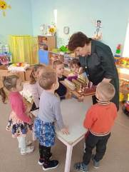
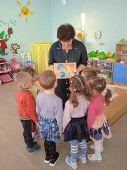

В целях профилактики и предупреждения аварийности с участием несовершеннолетних пассажиров были проведены инструктажи с родителями по разъяснению правил перевозки детей, акция «По телефону разговаривая, можно угодить в аварию!», оформлены памятки и буклеты. Также была организована работа в режиме онлайн - в родительские группы через мессенджеры отправлены памятки по правилам безопасного поведения на дорогах. На стендах и в родительском уголке размещена информация о профилактике детского травматизма на дорогах, об использовании ремней безопасности и удерживающих устройств, при перевозке детей в личном автомобиле, а также о важности использования детьми и родителями световозвращающих элементах в тёмное время суток.
